 | Република Србија  Републички завод за статистику | ISSN 0353-9555
САОПШТЕЊЕ |  | ГР20
број 252 - год. LXX, 15.09.2020.
Статистика грађевинарства |  | СРБ252 ГР20 150920
Цене станова новоградње, I полугодиште 2020.
– Претходни резултати –
Просечнa ценa станова новоградње у Републици Србији у I полугодишту 2020. године износила је 166 764 динара. Цене станова у посматраном периоду кретале су се у интервалу од 47 514 динара по m² у Тутину до 395 633 динара у београдској општини Савски венац.
Посматрано према општинама, највише цене новоизграђених станова забележене су у београдским општинама, где је просечна цена у градским насељима износила 226 589 динара. Поред београдских општина, по високим ценама издвојиле су се и Чајетина, Нови Сад, Врњачка Бања, Ужице, Крагујевац и три нишке општине (Црвени крст, Медијана и Палилула).
Површина продатих новоизграђених станова у просеку је износила 54 m², а кретала се у интервалу од 40 m² у Чајетини до 77 m² у Бујановцу.

Цене станова новоградње по општинама/градовима, I полугодиште 2020.
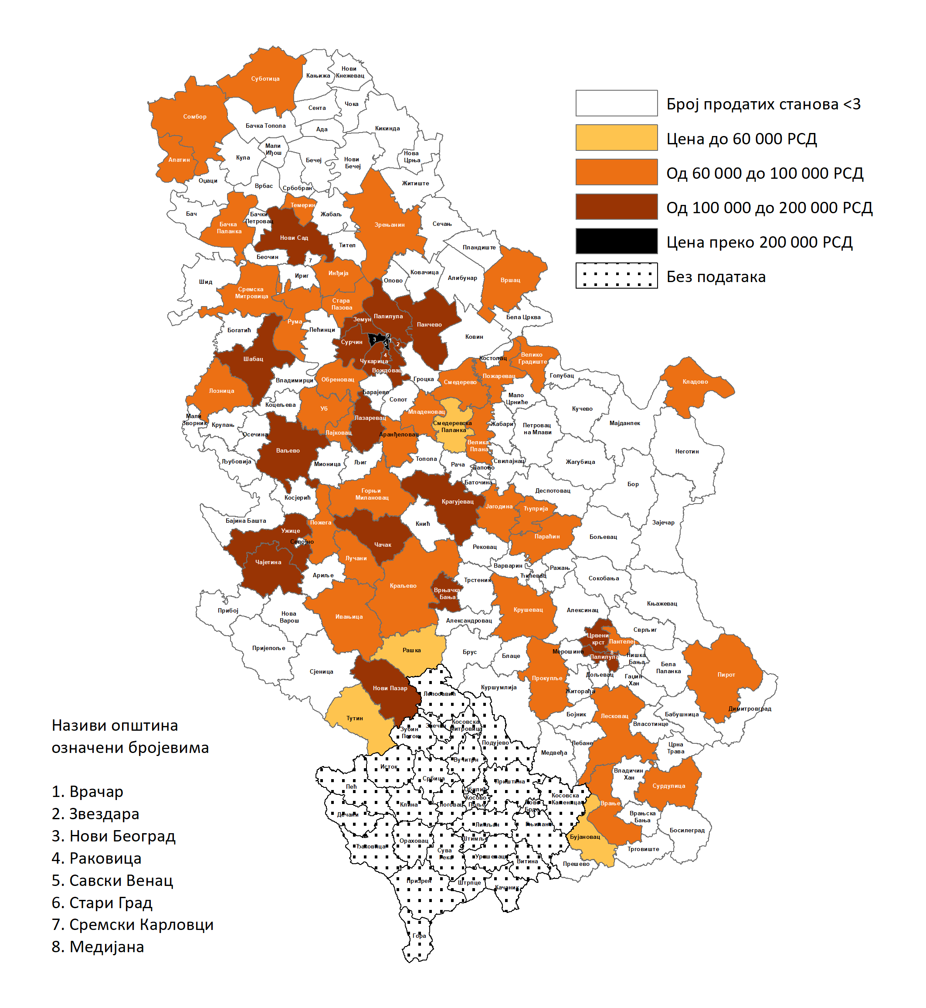
1. Цене станова новоградње¹⁾, I полугодиште 2020.
 | Просечна површина станова, m² | Цена по 1 m², РСД |  |  | Просечна површина станова, m² | Цена по 1 m², РСД
Београдски регион |  |  |  | Регион Војводине
Вождовац | 53 | 193807 |  | Нови Сад | 54 | 141579
Врачар | 65 | 255428 |  | Апатин | 66 | 60333
Звездара | 47 | 172162 |  | Бачка Паланка | 67 | 89373
Земун | 52 | 198138 |  | Вршац | 55 | 91815
Лазаревац | 54 | 100123 |  | Зрењанин | 58 | 97181
Младеновац | 53 | 89259 |  | Инђија | 47 | 95107
Нови Београд | 68 | 280313 |  | Панчево | 59 | 105407
Обреновац | 45 | 99788 |  | Рума | 61 | 80475
Палилула (Београд) | 54 | 152365 |  | Сомбор | 58 | 82877
Раковица | 50 | 132308 |  | Сремска Митровица | 52 | 90868
Савски венац | 68 | 395633 |  | Стара Пазова | 56 | 94130
Стари град | 62 | 293842 |  | Суботица | 55 | 98310
Сурчин | 50 | 121090 |  | Темерин | 57 | 94248
Чукарица | 51 | 193077
Регион Шумадије и Западне Србије |  |  |  | Регион Јужне и Источне Србије
Крагујевац | 51 | 115094 |  | Медијана | 60 | 118898
Аранђеловац | 66 | 77923 |  | Палилула (Ниш) | 56 | 107474
Ваљево | 51 | 101380 |  | Пантелеј | 53 | 91027
Врњачка Бања | 41 | 123893 |  | Црвени крст | 40 | 139680
Горњи Милановац | 49 | 97250 |  | Бујановац | 77 | 50863
Ивањица | 65 | 96186 |  | Велика Плана | 60 | 72582
Јагодина | 55 | 83550 |  | Велико Градиште | 56 | 63142
Краљево | 64 | 94259 |  | Врање | 56 | 67804
Крушевац | 66 | 88261 |  | Кладово | 56 | 88550
Лајковац | 51 | 75518 |  | Лесковац | 53 | 80049
Лозница | 53 | 80068 |  | Пирот | 60 | 81438
Лучани | 66 | 74257 |  | Пожаревац | 52 | 92838
Нови Пазар | 63 | 103533 |  | Прокупље | 50 | 66397
Параћин | 58 | 69737 |  | Смедерево | 63 | 95151
Пожега | 50 | 91112 |  | Смедеревска Паланка | 61 | 57088
Рашка | 44 | 59612 |  | Сурдулица | 58 | 69192
Тутин | 62 | 47514
Ћуприја | 43 | 72028
Уб | 63 | 79732
Ужице | 56 | 118984
Чајетина | 40 | 169627
Чачак | 59 | 106207
Шабац | 48 | 101849
¹⁾ Приказани су општине/градови у којима је регистрована купопродаја најмање три новоизграђена стана.

2. Просечна цена станова новоградње према степену развијености
јединица локалних самоуправа¹⁾, I полугодиште 2020.
 | Просечна цена по m², РСД
I група | 184456
II група | 111515
III група | 85084
IV група | 53898

¹⁾ Степен развијености одређен је на основу Уредбе о утврђивању јединствене листе

развијености региона и јединица локалне самоуправе за 2014. годину.

Методолошка објашњења
Подаци се преузимају из административног извора података Регистра цена непокретности, који води Републички геодетски завод. Обухваћени су купопродајни уговори за новоизграђене станове у градским насељима.
Детаљна методолошка објашњења налазе се на сајту Републичког завода за статистику: http://www.stat.gov.rs/oblasti/gradjevinarstvo/
Републички завод за статистику од 1999. године не располаже појединим подацима за АП Косово и Метохија, тако да они нису садржани у обухвату података за Републику Србију (укупно).

Контакт: dejana.djordjevic@stat.gov.rs, тел.: 011 2412-922, локал 260
Издаје и штампа: Републички завод за статистику, 11 050 Београд, Милана Ракића 5
Tелефон: 011 2412-922 (централа) • Tелефакс: 011 2411-260 • www.stat.gov.rs
Одговара: др Миладин Ковачевић, директор
Tираж: 20 ● Периодика излажења: полугодишња

